Портрет в изобразительном искусстве.

Огаркова Е.Ю.,
учитель ИЗО и черчения,
МОУ гимназия №23,
высшая категория
Исходя из того, что целью образования является формирование всесторонне развитой гармоничной личности, курс «Портрет» для предметно-ориентированного образования, является связующим звеном между теоретической базой и практической, полученной на уроках ИЗО. В целом содержание тем имеет логическую взаимосвязь. Диалог человека с природой, инстинктивное чувство человека к земле развиваются и осмысливаются в историческом опыте переживания действительности и прошлого. Наконец, что за воспитание духовно-эстетической личности будет, если эта личность не заботится о сохранении ценностей прошлого, изучении знаменитых работ художников, мастеров мирового искусства, нравственная оценка действительности. Культура народа должна рассматриваться не как «музейное», а как живое, творческое явление, которое развивается и включается в современную жизнь подрастающих поколений, культуру мира донесли до наших дней древние традиции, которые не должны быть утеряны и стерты урбанизированной массовой культурой. Активное освоение учащимися традиций искусства, его главных видов дает возможность освоить духовное наследие предыдущих поколений, осознать свои национальные корни и изучить культуру Европы, проникнуть в целостность мироощущения, возникшего в ходе взаимодействия художника с природой.
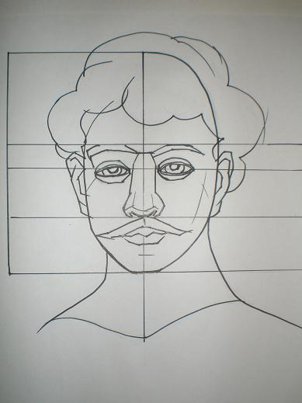
Целью уроков по теме: «Портрет», является развитие творческого потенциала личности посредством включения учащихся в различные виды творческой деятельности. Речь идет о необычном творческом подходе к портрету – итальянского художника Джузеппе Арчимбольдо. его картины завораживают, удивляют и вызывают множество вопросов, «загадки и хитроумнейшие шутки доставляли ему живейшую радость, с аллегориями он забавлялся, прослеживая их до мельчайших подробностей, и лишь затем брался за кисть». Эпоха, в которую он творил, характерна тем, что дальнейшее развитие Ренессансной научной мысли проходило под знаком натурфилософии. Его творческие идеи захватывают и сегодняшнюю молодежь при составлении портретных композиций. Во внимание принимается не чистое схоластическое построение портретных схем, а поиск индивидуальности, особенный подход к изучению портрета, его изучению, сходство с композиционным составлением натюрморта, здесь же выстраивается цветовая гамма, это уже не просто «Парадоксы», а органичный переход рисунка в цветовое соотношение пространства всей картины со смысловой нагрузкой.
Приглядимся к картинам Арчимбольдо «Времена года» и посмотрим, как он, пользуясь художественными средствами, раскрывает идеи. Вот «Весна». Здесь тема рассвета, утренней зари, юности определяет весь художественный строй образа. На темном фоне, символизирующем ночь, ярко сверкают растения, раскрываются цветы, освещенные первыми лучами солнца. Заря полыхает алым цветом, который сгущается в розах и тюльпанах, растекается лепесткам лилий, кувшинок. Краски такие, какие присущи траве и цветам на утренней заре. По принципу составления букета в натюрморте мы составляем, изучаем и анализируем, сравниваем части лица, формы, строение, структуру в портрете, тем самым выходим на новый «творческий подход» в изучении портрета – как темы в искусстве. Учащиеся сами реализуют новые подходы при изучении элементов лица, а также строения фигуры человека в пространстве, выбирают уже самостоятельно пути реализации своих заданных тем.

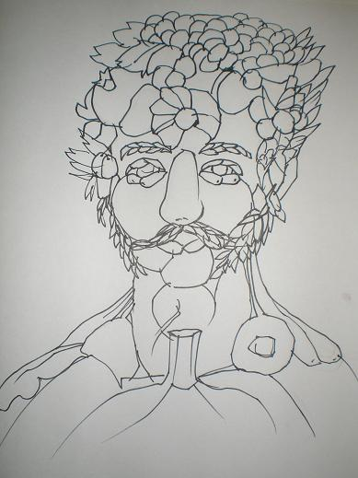
Основой эстетического познания целостной картины мира является художественный образ, в курсе «Портрет» рассматривается процесс интеграции различных жанров, видов, стилей искусства. Освоение выразительных средств через многообразие способов художественной деятельности и их творческого применения учащимися. Это создает условия свободы для погружения в различные эпохи, временные периоды. Познание необычных приемов при изучении постоянных, неизменных классических принципов построения художественных стилей, а также участие в диалогах в пространстве культуры.
Диалог о портрете способствует обогащению зрительной памяти и активизации образного мышления. которые являются изобразительной деятельности. Восприятие действительности и сопоставление творческой направленности на развитие активного эстетического отношения к искусству, как части духовного развития, обогащения созидательного изучения потребностей общества к деятельности человека – профессионала. В процессе эстетического восприятия портрета осуществляется присвоение учащимися духовно-нравственных ценностей и идеалов культуры народов мира. Учащиеся также приобретают компетентность активного зрителя и участника происходящего исторически познавательного действа и учатся высказывать свою точку зрения.

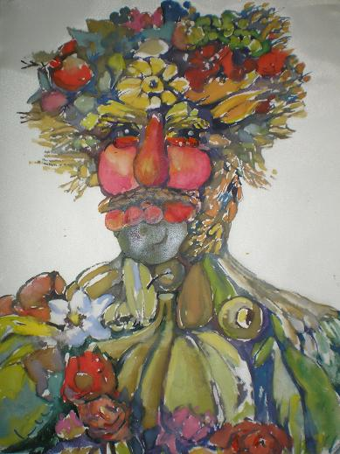
На уроках по теме: «Портрет», уделяется внимание синтезу искусств и истории, которые объединяют пространственные и временные пластические создания.. Прием взаимодействия разных искусств создает большие возможности для эффективного изучения, познавания, установления связей, отражающих целостное представление о человеке, культуре, об универсальных человеческих ценностях. служит формированию знаний, умений, учит следовать не избитым правилам и канонам, а искать новый незаурядный новый свой творческий путь познания предметного мира.

Использование в процессе обучения обобщения передового опыта различных предметов, выделяются следующие аспекты, особенно влияющие на совершенствование учебно-воспитательного процесса на занятиях курса. Это, прежде всего применение методов и приемов работы, направленных на привлечение познания, овладения знаниями. Предлагаемые уроки по содержанию продуманы таким образом, что бы приобщение к искусству было интересно подросткам, соответствовало устремлениям этого возраста, возросшей любознательности, требовательности к результатам своего творчества. Художественная деятельность у учащихся должна находить разнообразные формы выражения, рисования с натуры, по памяти, по представлению, восприятию явлений действительности произведений искусства (слайдов, репродукций, обсуждение результатов собственного и коллективного творчества) Поисковая работа учащихся по подбору иллюстрированного материала и по изучаемой теме. Ведь урок искусства в школе для большинства детей – первая осознанная встреча с искусством и художником учителем. Для каждого ребенка урок может стать событием жизни, побуждающим к творческому преобразованию действительности. Урок это действие. Поэтому уместно провести параллель с драматическим искусством. Но нельзя предугадать процесс при восприятии и при создании. Искусство призвано обеспечить установку восприятия и его целостность, а кульминацией будет то, что на восприятии натурального материала, у учащихся рождается замысел, который потом предстоит исполнить.

